**Общественный контроль за реализацией национальных проектов,**

**согласно графика выездов на 04.10.2023г**

Комиссия в составе сотрудников администрации округа и общественных наблюдателей посетила объекты:

1. **Благоустройство дворовой территории в пгт. Кавалерово**.

В рамках регионального проекта «Формирование комфортной городской среды» по программе «1000 дворов» завершилось благоустройство дворовой территории по ул.Горького, д.6А, д.8, д.10 и Гагарина, д.18 в пгт.Кавалерово. Подрядчик заасфальтировал территорию возле домов, установил бордюры, лавочки, спортивную площадку.

**2. Площадь им. Ленина в пгт. Кавалерово**



В рамках национального проекта «Жильё и городская среда», региональный проект «Формирование комфортной городской среды», завершён третий этап благоустройства площади им.Ленина возле ДК им.Арсеньева. Выполнены работы по реконструкции памятника, обустроены лотки водоотведения, установлены клумбы и вазоны, подсветка и видеонаблюдение за памятником и площадью.

**3. Инфекционное отделение КГБУЗ "Кавалеровская ЦРБ", пгт.Кавалерово.**

Продолжается начатый в 2022году капитальный ремонт инфекционного корпуса КГБУЗ «Кавалеровская ЦРБ». Из-за большого объёма работ подрядчик не укладывается в срок. На втором этаже закончена отделка стен и пола кафелем, установлены система вентиляции и обрешётка на потолке. Вокруг фасада здания залита отмостка.

**4. Асфальтирование проезда от ул.Комсомольской по ул.Кузнечной к МБДОУ №25 пгт.Кавалерово.**

Начато асфальтирование проезда от дома №19 к дому №17 по ул.Кузнечной мимо детского сада №25.

**Фото отчет:**

**Дворовая территория**

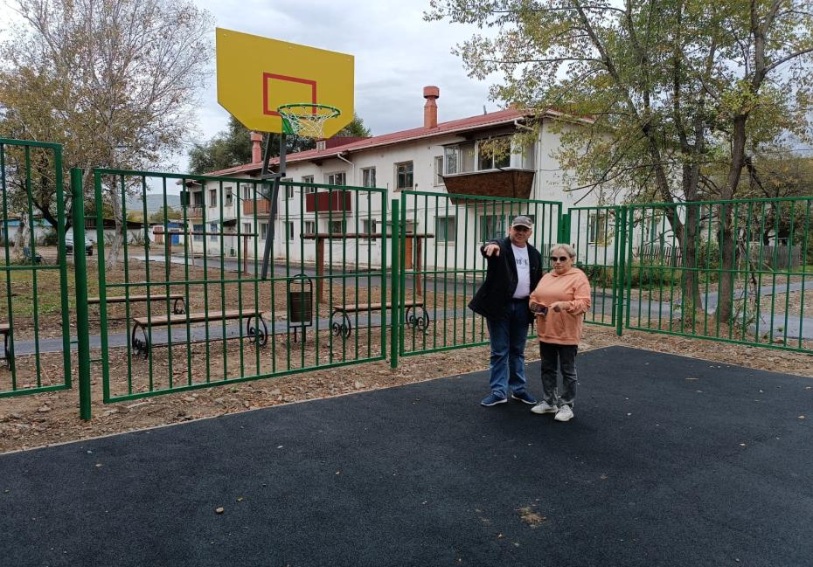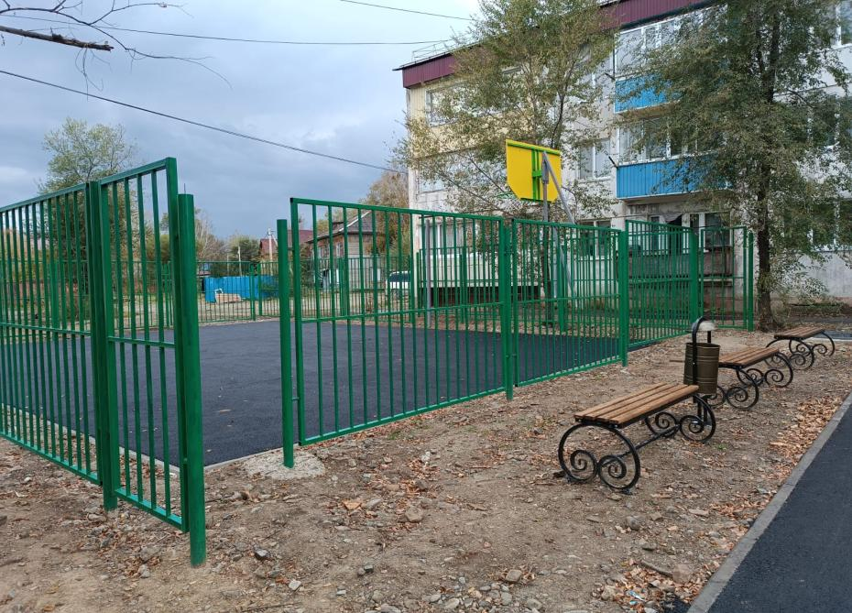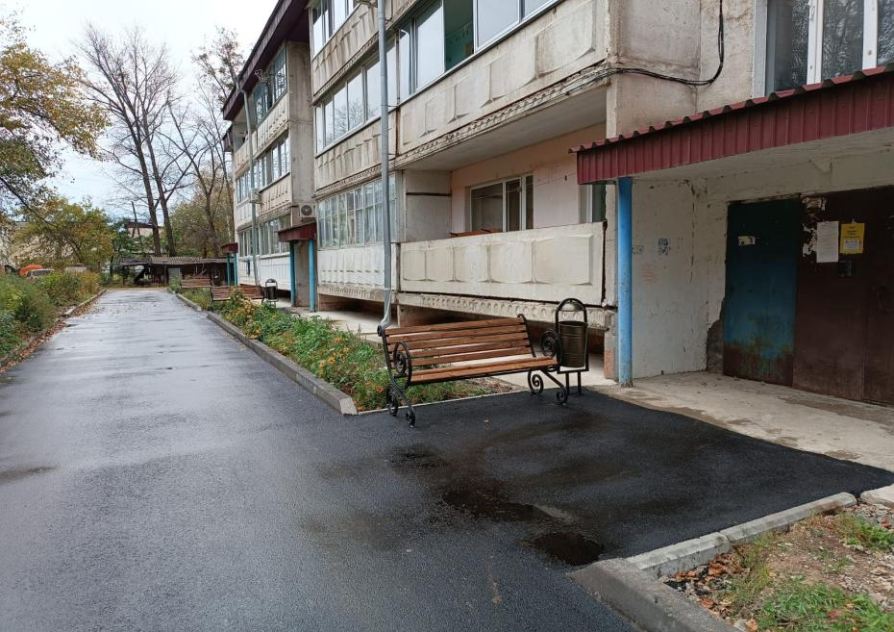

**Площадь ДК им.Арсеньева**

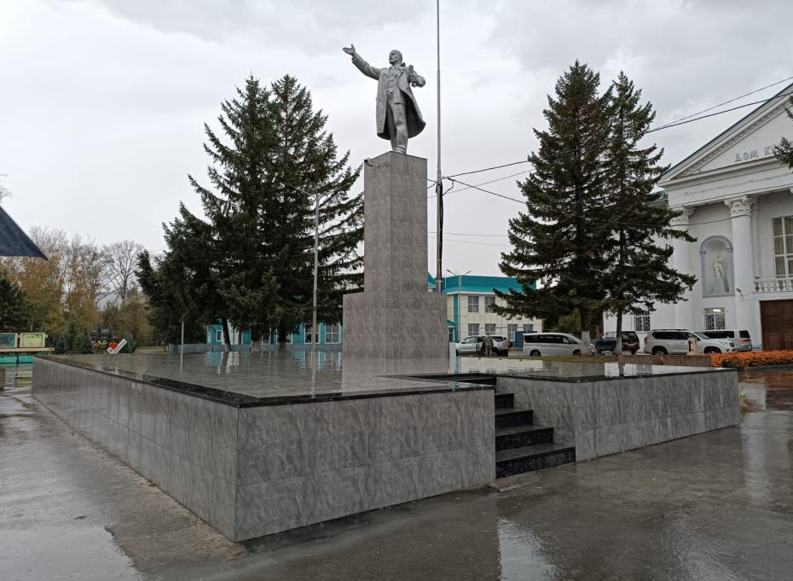

**Инфекционное отделение**

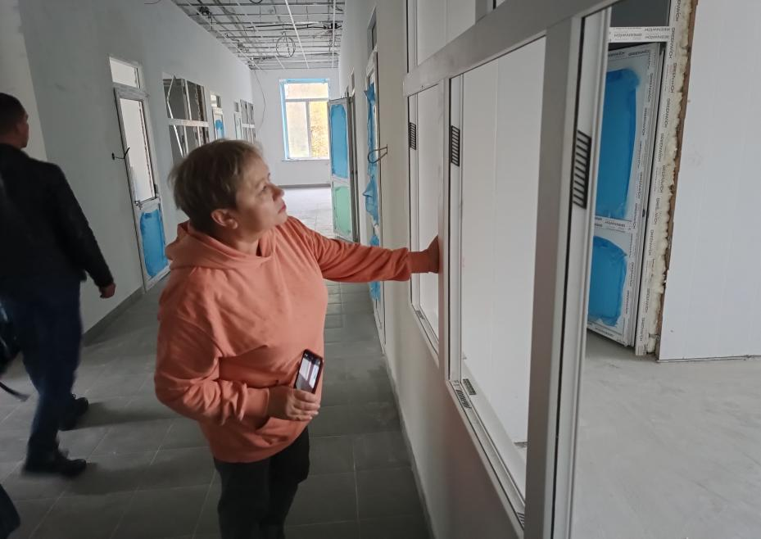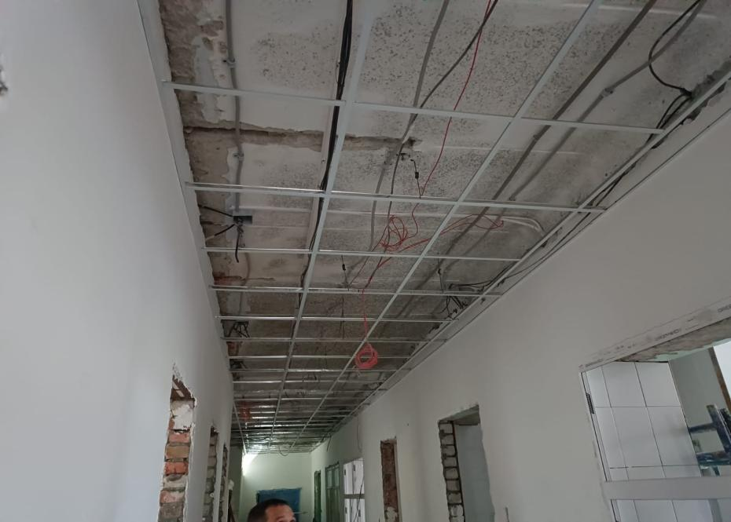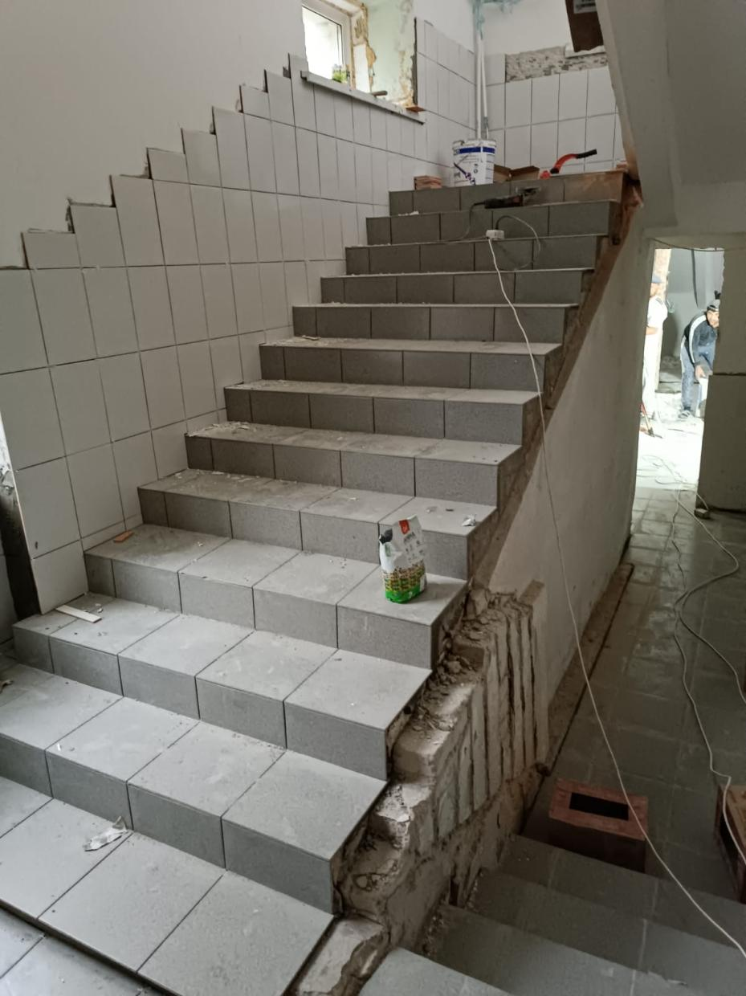

**Дорога по ул.Кузнечной, 18**

